LES Resistances
La circulation de l'électricité, le long des fils, est similaire à la circulation de l'eau le long d'un tuyau. Pour faire couler davantage d'eau dans le tuyau, il faut augmenter la pression. C'est la même chose avec les circuits électriques; pour augmenter l'intensité du courant dans un circuit donné, il faut augmenter la f.e.m qui "pousse" ce courant.

Qu'est ce que la résistance ?
La résistance électrique est une propriété qui mesure la façon dont le courant est "freiné" dans la matière qu'il traverse.
Je relie les deux bornes d'un générateur avec un fil fin en cuivre et je mesure le courant. Je remplace ce fil par un fil en fer dont les dimensions sont rigoureusement identiques. Je m'aperçois que le courant n'est plus le même. On dit que les deux fils n'offrent pas la même résistance au passage du courant ou tout simplement qu'ils n'ont pas la même résistance.
Si je fais la même expérience avec deux fils de cuivre, un gros puis un fin, là encore le courant ne sera pas le même dans les deux expériences. Les deux fils de cuivre de grosseurs différentes n'ont pas la même résistance.
Si je relie les deux bornes d'un même générateur avec un fil dont la température est de 0°C, puis que je recommence mais après l'avoir porté à une température de 100°C, là encore, le courant ne sera pas le même dans les deux expériences. On dira que ce fil n'a pas la même résistance quand la température change.
Vous voyez que la résistance dépend de beaucoup de paramètres : matière, géométrie, température, etc. Citer tous ces paramètres est impossible.

Réaliser le circuit ci-dessous où symboles et images sont mélangés.
Résistance faible Résistance forte
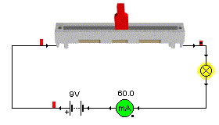Questions :
- le curseur rouge modifie la résistance du composant en changeant la longueur du fil par où passe le courant. Quand est-ce que l'intensité du courant circulant dans le circuit est la plus élevée?

- compléter les affirmations ci-dessous en utilisant le mot faible ou forte.
  - Les conducteurs ont une ………… résistance ; le courant les traversent facilement.
  - Les isolants ont une très ………… résistance ; ils s'opposent fortement au passage du courant.

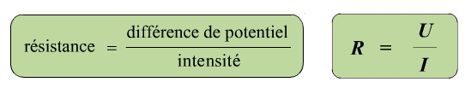La résistance se mesure en utilisant la définition suivante:
R
U
I
Dans cette définition il faut bien faire attention à l'orientation du courant I et de la tension U. C'est à dire qu'il faut bien surveiller comment on place le "+" de l'ampèremètre et du voltmètre.
Question :
- En mathématique, on désigne les variables par des lettres comme x, y, z. En Physique, les variables sont des grandeurs physiques qui sont désignées par des lettres. Quels sont celles que l'on a utilisées ici pour
  - désigner l'intensité?
  - désigner la tension?
  - désigner la résistance?

La résistance (R) se mesure en ohms (symbole la lettre grecque oméga Ω). Si la différence de potentiel qui traverse un fil est de 1 V et que le courant qui la traverse est de 1 A, sa résistance est égale à 1 Ω.
Questions :
- Quelle est la résistance des connecteurs utilisés dans Crocodile Physics et pourquoi ?

Qu'Est ce qu'un résistor ?
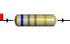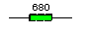Un résistor est un composant particulier dont la valeur de la résistance est sensée ne pas changer sur un large gamme d'utilisation tant que sa température ne change pas notablement. La valeur de la résistance est indiquée par un code de couleur. En voici une image à gauche. Le symbole du résistor est à droite, on indique la valeur de la résistance à côté.
Crocodile Physics n'indique pas l'unité. Le résistor ci-dessus a une résistance de 680 Ω.

Vous n'entendrez pratiquement jamais ce mot de résistor dans la bouche d'un électricien où d'un électronicien. L'usage veut qu'on appelle ce composant une résistance. Ainsi le composant représenté ci-dessus est appelé usuellement une résistance de 680 Ω au lieu d'un résistor de résistance 680 Ω.
Mais j'espère que vous ferez bien la différence entre le composant abusivement appelé résistance et la propriété physique résistance mesurée en Ω.
Question :
- Ainsi quand on dit que la résistance de 680Ω aura une résistance de 720 Ω si on élève sa température de 20°C à 100°C. Que veut-on dire ?

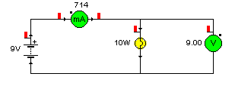Mesure de résistances
Réaliser le circuit ci-dessus.
Questions :
- Déterminer la résistance de la lampe à filament dans l'expérience ci-dessus?

- Compléter le tableau ci-dessous. On changera la valeur de la f.e.m de la batterie.
d.d.p en V | intensité en A | résistance en Ω
1
3
5
7
9
- Que constatez-vous?

- Remplacer la lampe à filament par une lampe témoin et remplir le tableau ci-dessous.
d.d.p en V | intensité en A | résistance en Ω
1
3
5
7
9
- Que constatez-vous pour ce composant?

En pratique le schéma ci-dessus ne peut être utilisé pour faire varier tension et courant dans un composant. Il faudrait disposer d'un très grand nombre de batteries ayant des f.e.m différentes.
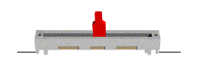
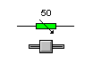
Première solution : on rajoute un résistor variable (encore appelé potentiomètre ou rhéostat) dont on peut faire varier la résistance grâce à un curseur (image et symbole ci-dessous).
Image
Symbole
- mettre un potentiomètre en série avec la batterie de 9V et vérifier que vous pouvez faire varier l'intensité du courant sans modifier la f.e.m.

Seconde solution : on utilise une alimentation de tension réglable dont on peut ajuster la f.e.m grâce à un bouton.

